Intencje Mszalne
Poniedziałek 29.09.2025
6.30 + Mieczysław Palka (od bratowej Małgorzaty)
18.00 + Kazimierz Niedźwiecki – greg.29
18.00 + Stanisława(f) Wawro (od sióstr: Marii, Barbary i Anieli)
Wtorek 30.09.2025
6.30 + Mieczysław Palka (od Mariana Palka z żoną Marią)
18.00 + Kazimierz Niedźwiecki – greg.30
18.00 + Małgorzata Baran w 10 rocz. śmierci; + Jerzy Baran w 1 rocz. śmierci (od córek: Izabeli i Anny z rodzinami)
Środa 01.10.2025
6.30 + Maria Grygierczyk; +Antoni
18.00 – O Boże błogosławieństwo, opiekę Matki Bożej dla Amelii z okazji 18-tych urodzin
18.00 + Zofia Szczepańska – greg.1 (od męża, córki, synów i wnuczek)
Czwartek 02.10.2025
6.30 + Mieczysław Palka (od Michała i Karoliny Palka)
18.00 + Lucjan Klepacz w 1 rocz. śmierci (od żony i syna z rodziną)
18.00 + Zofia Szczepańska – greg.2
Piątek 03.10.2025
6.30 + Mieczysław Palka (od kuzynek Anny i Haliny)
18.00 + Zofia Szczepańska – greg.3
18.00 + Józef Kotlarczyk (od siostrzenicy Anny z rodziną)
Sobota 04.10.2025
6.30 + Mieczysław Palka (od Ewy, Pauliny i Piotra Palka)
18.00 + Zofia Dłubisz w 1 rocz. śmierci
18.00 + Zofia Szczepańska – greg.4
05.10.2025 – XXVII Niedziela Zwykła
8.00 + Jan Gawęda; + Aniela (żona); + Jacek (wnuk)
10.00 + Zygmunt Wasiński; ++ zmarli Rodzice; ++ zmarli Teściowie
11.30 + Arkadiusz Orlikowski; ++ zmarli rodzice (od żony)
18.00 + Zofia Szczepańska – greg.5
Ogłoszenia Parafialne
XXVI Niedziela Zwykła –28.09.2025r.
Liturgiczne obchody w tygodniu:
a) w poniedziałek, 29 września - święto Świętych Archaniołów: Michała, Gabriela i Rafała,
b) we wtorek, 30 września - wspomnienie św. Hieronima, prezbitera i doktora Kościoła,
c) w środę, 1 października - wspomnienie św. Teresy od Dzieciątka Jezus, dziewicy i doktora Kościoła. W tym dniu rozpoczynamy nabożeństwa różańcowe,
d) w czwartek, 2 października - wspomnienie Świętych Aniołów Stróżów,
e) w sobotę, 4 października - wspomnienie św. Franciszka z Asyżu.
1. We wtorek, 30 września, po wieczornej Mszy św. zapraszamy na spotkanie Salezjanów Współpracowników.

2. W środę, po Mszy św. wieczornej przy wystawionym Najświętszym Sakramencie modlimy się za przyczyną św. Józefa w intencji rodzin.
3. w tym tygodniu przypadają: pierwszy czwartek, pierwszy piątek i pierwsza sobota miesiąca. Z racji pierwszego piątku miesiąca, kapłani z Komunią św. do chorych parafian udadzą się po wcześniejszym telefonicznym umówieniu. W piątek o godzinie 17:00 zapraszamy na adorację Najświętszego Sakramentu z odmówieniem nowenny do Bożego Miłosierdzia. W sobotę czcimy Niepokalane Serce Najświętszej Maryi Panny, o godz. 17.30 zapraszamy na Różaniec św.
4. W następną niedzielę 5 października br. o godz. 17.00 zapraszamy na procesję różańcową w naszym kościele. Przed procesją dzieci przygotowujące się do I Komunii św. otrzymają różańce św., które zostaną im poświęcone.
Zachęcamy do lektury prasy katolickiej: Niedzieli, Gościa Niedzielnego
Z serca dziękujemy za modlitwy i składane ofiary. Bóg zapłać!

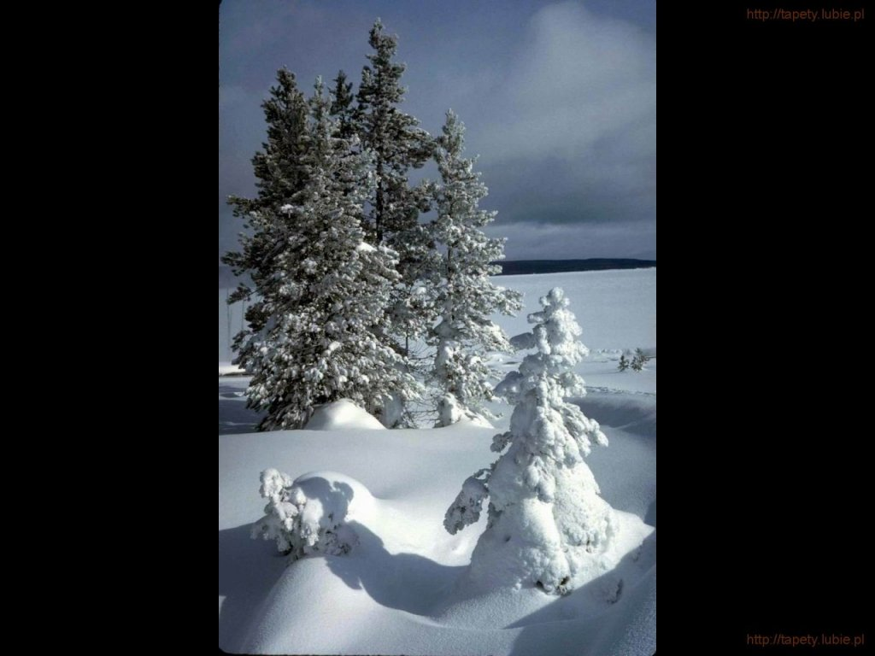
SALEZJAŃSKIE ZASOLE

Słowo na niedzielę.

Jak „tam” jest?
Warto zwrócić uwagę na trzy motywy z szeregu możliwych znaczeń przypowieści o bogaczu i Łazarzu. Pierwszy motyw dotyczy wagi ludzkich czynów. Czyny, czyli świadome i wolne działania, nie pojawiają się znikąd. Są one związane z wewnętrznymi decyzjami będącymi rezultatem logiki, która kieruje czyimś życiem. Te czyny nie tylko coś powodują, ale także kształtują serce tego, który je podejmuje. W jakimś sensie „idą” za człowiekiem – i to nie tylko w postaci opinii otoczenia, ale znacznie dalej, niż sięga ludzka pamięć. Bogacz z przypowieści Jezusa jest bezgranicznie zdumiony, że w ogóle istnieje jakieś „potem”, w którym to, jak żył wcześniej, ma decydującą wagę.
Drugie znaczenie tej przypowieści związane jest z obrazem otchłani ziejącej pomiędzy Abrahamem i Łazarzem a bogaczem pogrążonym w mękach. Ta nieprzenikniona otchłań jest swego rodzaju rewersem fundamentalnej prawdy wiary, że Bóg jest Światłością i nie ma w Nim żadnej ciemności. Ostatecznie nie istnieje jakaś szara strefa między wiecznym dobrem a wiecznym złem, bo w obecności Boga żadne zło nie ma racji bytu.
I wreszcie trzeci motyw, związany z prośbą bogacza, by wysłać zmarłego Łazarza do jego braci z ostrzeżeniem. Nierzadko słyszy się opinię bardzo podobną do przekonania bogacza, że gdyby tylko człowiek w jakiś namacalny sposób mógł dotknąć nadprzyrodzonej rzeczywistości, to na pewno skłoniłby się do wiary i bogobojnego życia. Nasze codzienne doświadczenie poświadcza jednak sceptycyzm, wyrażony przez Abrahama z przypowieści Jezusa. Nawet takie wydarzenie, jak ukazanie się zmarłego, ostatecznie nie pobudzi do wiary kogoś, kto zdecydował się w swoich codziennych decyzjach nie brać pod uwagę ani istnienia ostatecznej zapłaty, ani nawet istnienia Boga.
Nie, przypowieść Jezusa nie jest rodzajem reportażu z zaświatów i dlatego nie powinno się w oparciu o nią formułować odpowiedzi na pytania w rodzaju: „Jak tam jest?”. Jest przypowieścią, a więc zawiera istotne przesłanie ubrane w szatę krótkiej noweli. Jednak zawiera ona w sobie ważną informację , która – jeśli tylko zostanie usłyszana i przyjęta – może poważnie zmodyfikować sposób myślenia i działania. I chyba właśnie o to Jezusowi chodziło…

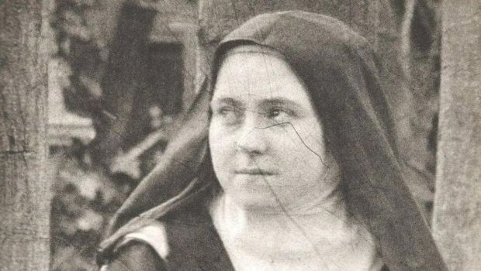
1 października - wspomnienie św. Tereski od Dzieciątka Jezus
Eucharystia w życiu św. Teresy od Dzieciątka Jezus
Eucharystia – spotkanie z Chrystusem w Jego słowie i Ciele. Wspomnienie św. Teresy od Dzieciątka Jezus i Najświętszego Oblicza, obchodzone co roku 1 października, stało się kanwą do spojrzenia i swoistej weryfikacji podejścia do Eucharystii w życiu tej wielkiej Świętej i życiu współczesnego katolika. Spójrzmy czy ta Święta może nas czegoś nauczyć?
Życie i droga do Boga
Teresa Maria Franciszka Martin (Teresa od Dzieciątka Jezus) urodziła się w Alencon 2 stycznia 1873 r. jako ostatnie z dziewięciorga dzieci Zelii Guerin i Ludwika Martin. Jej ojciec był zegarmistrzem, matka zaś koronkarką (czworo dzieci zmarło we wczesnym dzieciństwie).. Po śmierci matki w 1877 r. cała rodzina przeprowadziła się do domu wuja Izydora w Lisieux.
Latem 1886 r. Teresa odkryła w sobie powołanie misyjne. Poruszona do głębi obrazem ukrzyżowanego Jezusa, odczuła pragnienie ratowania grzesznych dusz, co przełożyło się na intensywną modlitwę w intencji znanego w tym czasie mordercy Pranziniego. Skazaniec w ostatniej chwili przed ścięciem, 29 maja 1887 r. pocałował krucyfiks. Od najmłodszych lat Teresa pragnęła wstąpić do Karmelu. Swoją prośbę przedstawiła ojcu, a następnie przełożonym. Gdy otrzymała odmowną odpowiedź, swoją prośbę przedstawiła także papieżowi, Leonowi XIII w czasie pielgrzymki do Włoch. Mimo piętrzących się trudności, udało się jej w końcu zrealizować swoje pragnienie 9 kwietnia 1888 r. Śluby zakonne złożyła 8 września 1890 r. Odkrywając kolejne stopnie doskonałości, wkroczyła na „odkrytą” przez siebie w 1891 r. „małą drogę dziecięctwa duchowego”, którą mogą podążać dusze małe, gotowe niczym dzieci powierzyć wszystko Jezusowi. Teresa pragnęła, by jej życie stało się aktem doskonałej miłości, a cierpienie możliwością jej pogłębienia i wykazania. W lutym 1893 r. została mistrzynią nowicjatu. Rok później 29 lipca umarł jej tata. Pod koniec 1894 r. m. Agnieszka poprosiła ją, by spisała swoje wspomnienia z dzieciństwa i tak wiele lat później powstało znane na całym świecie dzieło mistyczne „Dzieje duszy”. W następnym roku Teresa ofiarowała się miłości miłosiernej Boga oraz została duchową siostrą kleryka, który przygotowywał się do misji. Nocą w Wielki Piątek 1896 r. pojawił się pierwszy krwotok z płuc. Niedługo później przeżyła „noc wiary”. Zmierzając ku śmierci zawierzyła się Jezusowi, przeżywając z Nim swoją drogę cierpienia. 30 września 1897 r. umarła w ekstazie miłości. Pius XI beatyfikował ją w 1923 r., a już w dwa lata później kanonizował. W 1927 r. ten sam Papież ogłosił ją, obok św. Franciszka Ksawerego, główną patronką misji katolickich. W 1944 r. Pius XII ogłosił św. Teresę drugą, obok św. Joanny d’Arc, patronką Francji. W 1999 r. Jan Paweł II ogłosił św. Teresę doktorem Kościoła.
Teresa i Eucharystia
Św. Teresa wspomina swoje pierwsze spotkanie z Chrystusem w Eucharystii: „Tego dnia nie było to już spojrzenie, ale zjednoczenie; nie było już dwojga; Teresa znikła jak kropla wody w głębinach oceanu. Pozostał sam Jezus; On był mistrzem, Królem”. Od tego dnia Komunia święta stała się dla niej najważniejszym wydarzeniem, o które zabiegała u swoich spowiedników. Zawsze pozostawiało ono w jej duszy słodkie wspomnienia, gdy mogła wraz ze św. Pawłem powtarzać: „już nie ja żyję, lecz żyje we mnie Chrystus” (Ga 2,20). Pragnienie Chrystusa eucharystycznego było w niej tak wielkie, że uzyskała pozwolenie, by przyjmować Jezusa we wszystkie większe święta. Dla św. Teresy od Dzieciątka Jezus Eucharystia była wszystkim: szczęściem, niebem, spełnieniem wszystkich pragnień – innych nie miała. (…) Św. Teresa od Dzieciątka Jezus, odkrywa przed nami szacunek dla wielkości i godności Eucharystii. Eucharystia stanowi dla św. Teresy najgłębszy sens i ideał, któremu chce być wierna do końca. Tylko bowiem w ten sposób praca nad zbawieniem swej duszy wyda właściwe owoce.

http://www.warszawa.franciszkanie-warszawa.pl/eucharystia-w-zyciu-sw-teresy-od-
dzieciatka-jezus/

